
Sprint Documentation
Sprint # 11 | Start Date: 05/10/2025 | Final Date: 10/11/2025
Project Name: | SeniorCareManager-Backend
Ano: 5° | Análise e Desenvolvimento de Sistemas - AMS
Team Members
Franciane Ramos Franco
Marco Antônio Masson
Renato Dos Santos Filhos
Rodrigo Yoshida Lombezzi
Vinícius Lúcio Marcolino Da Silva

Sprint Backlog
Task# | Description | Start Date | Final date
150 | Implementação de validações e padronizações na classe Manufacturer | 05/11/2025 | 10/11/2025

Task Description
Task # | Description | Assigned To | Status | Estimated Hours | Logged Hours
150 | Sprint 11 - Implementação de validações e padronizações na classe Manufacturer | Franciane | Concluído | 20h | 20h

Sprint Results

Durante o desenvolvimento do projeto, foram implementadas diversas melhorias com foco na padronização, segurança, organização e robustez da aplicação. Inicialmente, foi estabelecido um padrão de resposta para as requisições da API por meio da criação da classe Response.cs, garantindo uniformidade nos retornos e facilitando o tratamento de dados pelo cliente.
Para lidar adequadamente com os diferentes tipos de erro que podem ocorrer durante a execução da aplicação, foram criadas classes específicas de exceções: ExceptionBadRequest.cs, ExceptionConflict.cs, ExceptionForbidden.cs, ExceptionNotFound.cs e ExceptionUnauthorized.cs. Essas classes permitem que a API retorne mensagens de erro mais claras e apropriadas, de acordo com o contexto da falha.
No aspecto de segurança, foi implementada autenticação nas rotas da API. Utilizou-se o atributo [Authorize] para proteger endpoints que exigem autenticação, enquanto o atributo [AllowAnonymous] foi aplicado em rotas que devem permanecer públicas. Essa abordagem garante controle de acesso adequado às funcionalidades da aplicação.
Além disso, foi introduzido o versionamento da API, permitindo que diferentes versões das rotas coexistam e evoluam de forma independente. Isso foi feito utilizando o atributo [ApiVersion("1")] na classe controller, o mapeamento de versão nas rotas com [Get, MapToVersion("1")], e a inclusão da versão diretamente na URL por meio do atributo [Route("api/v{version:apiVersion}/[controller]")].
Durante o processo de desenvolvimento, também foram realizadas correções importantes. Um dos problemas resolvidos foi o erro ao tentar deletar um fabricante que já possuía vínculo com algum lote. Para isso, foi feito o vínculo correto com a entidade ProductBath, garantindo integridade referencial e evitando falhas na exclusão. Por fim, foram adicionadas validações de tamanho para campos do tipo string, assegurando que os dados inseridos estejam dentro dos limites esperados e evitando inconsistências no banco de dados.
Essas implementações contribuíram significativamente para a qualidade, segurança e escalabilidade do projeto, preparando a aplicação para futuras evoluções e facilitando sua manutenção.

Testes Realizados
GET
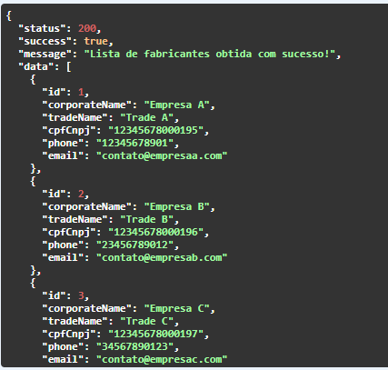
POST
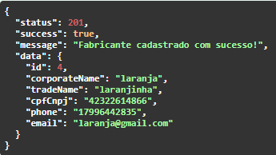

GET
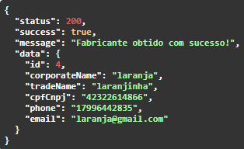

POST
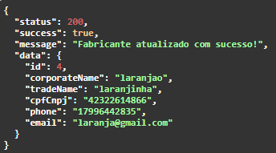

DELETE
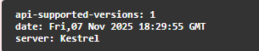

Assinaturas

Franciane Ramos Franco

Orientador: Jefferson Antônio Ribeiro Passerini

